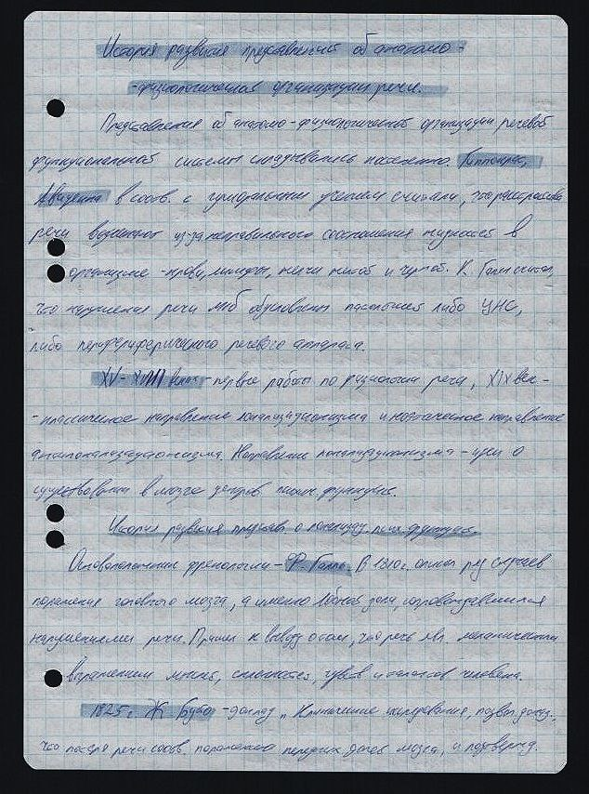
Задание 1: Конспект «История развития представлений об анатомо-физиологической организации речи»
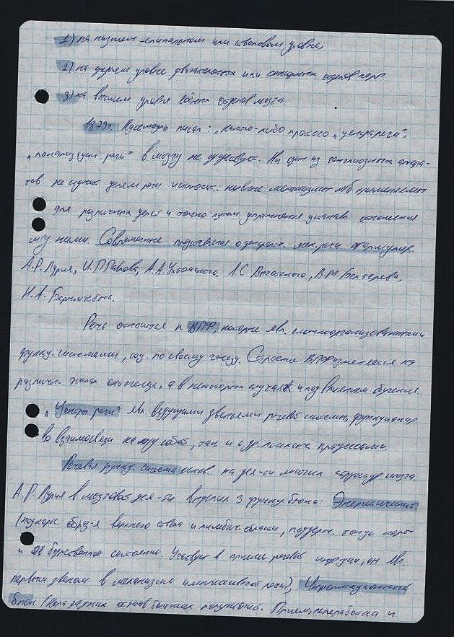
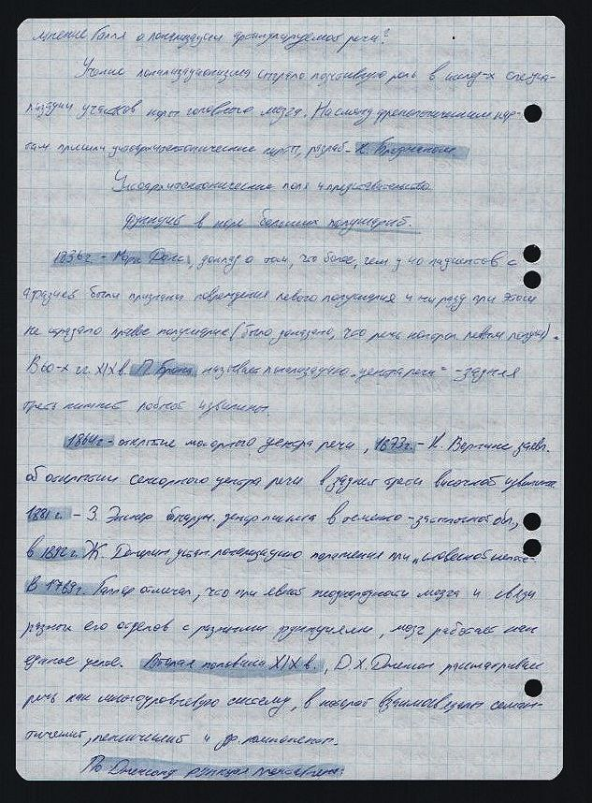

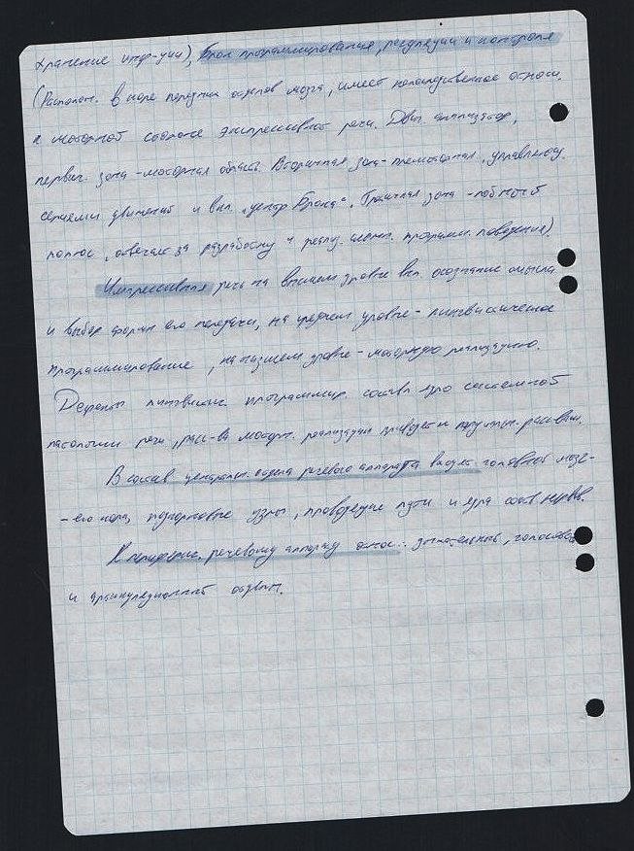

Задание 2: Таблица «Функциональные блоки мозга»
Таблица 1
Функциональные блоки мозга | Роль функциональных блоков в организации жизнедеятельности человека | Строение
1. Первый блок | Регуляция уровня бодрствования и тонуса коры головного мозга. Обеспечивает энергетический потенциал для работы других блоков. | Ретикулярные структуры ствола, среднего мозга и диэнцефальных отделов, а также лимбическую систему и медиобазальные отделы коры лобных и височных долей мозга (мозолистое тело, средний мозг, медиобазальные отделы правой лобной доли мозга, мозжечок, ретикулярная формация ствола, медиальные отделы правой височной доли мозга, таламус)
2. Второй блок | Прием, переработка и хранение информации. Обработка сенсорной информации, формирование образов внешнего мира. | Основные анализаторные системы (зрительная, кожно-кинестетическая, слуховая), корковые зоны которых расположены в задних отделах больших полушарий (теменная область (обще-чувствительная кора), затылочная область (зрительная кора), височная область (слуховая кора), центральная борозда)
3. Третий блок | Программирование, регуляция и контроль сложных форм деятельности. Формирование намерений, планов действий, контроль за выполнением программ поведения. | Моторные, премоторные и префронтальные отделы мозга с их двусторонними связями (префронтальная область, премоторная область, моторная область (прецентральная извилина), центральная борозда)

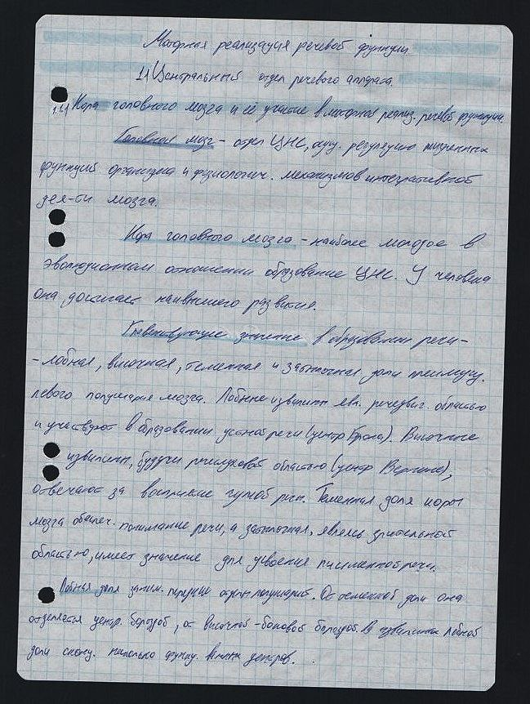
Задание 3: Конспект «Моторная реализация речевой функции»

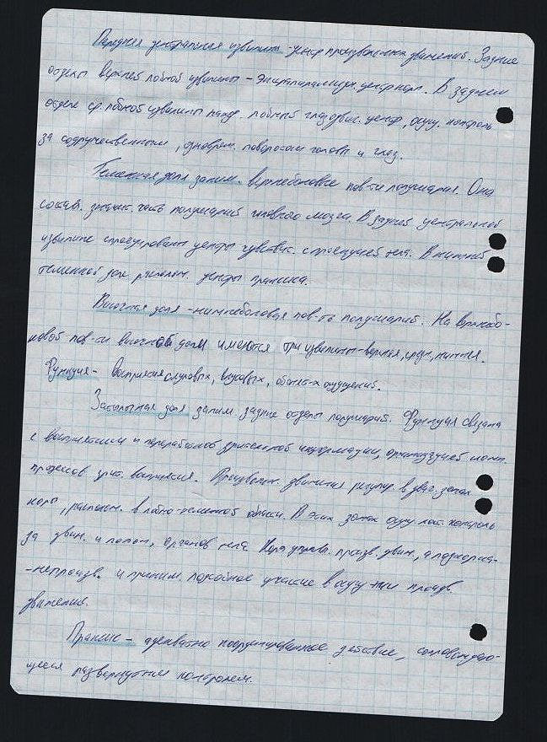

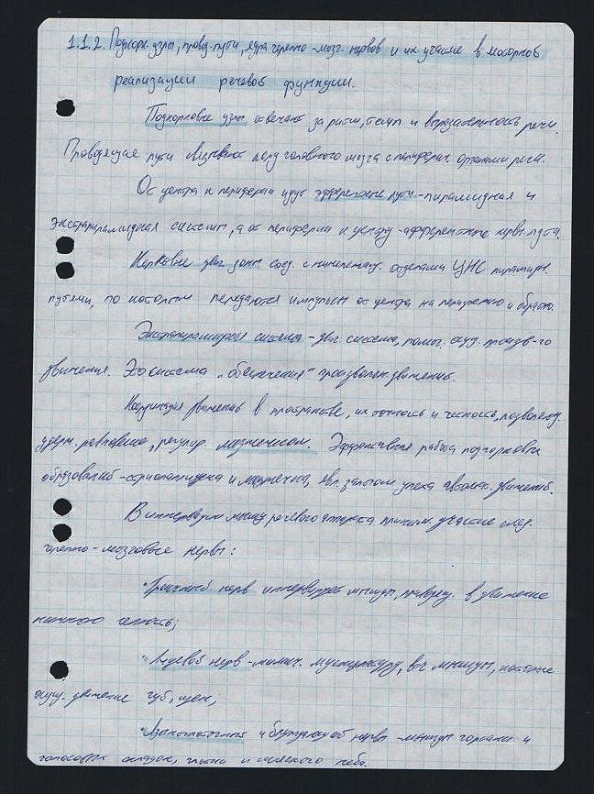

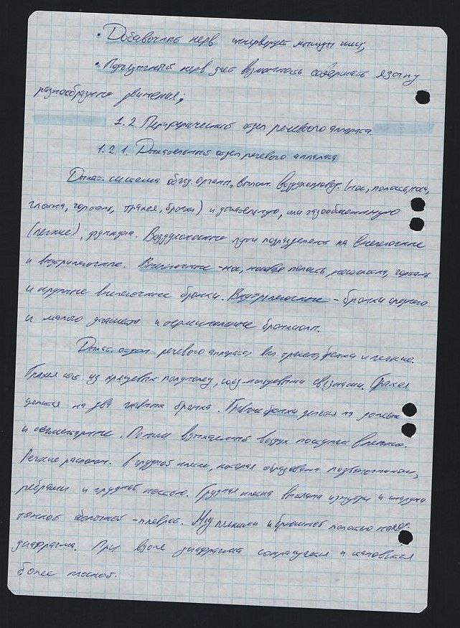

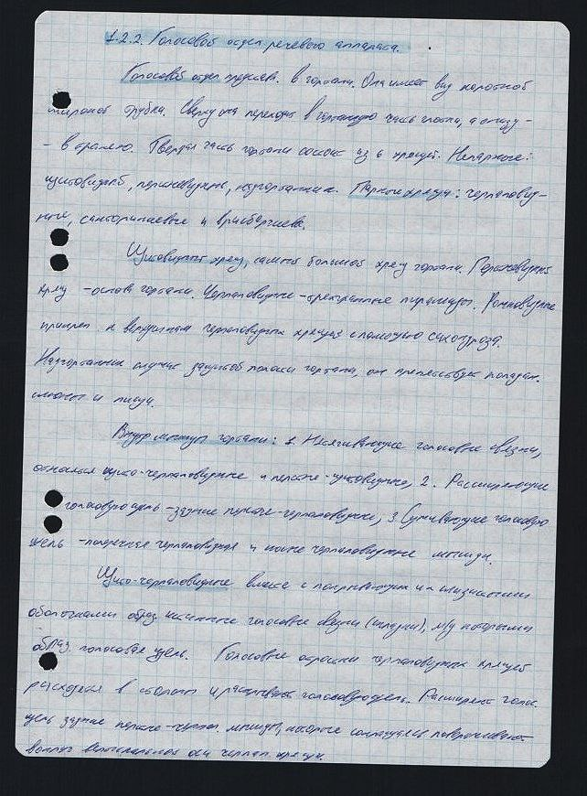

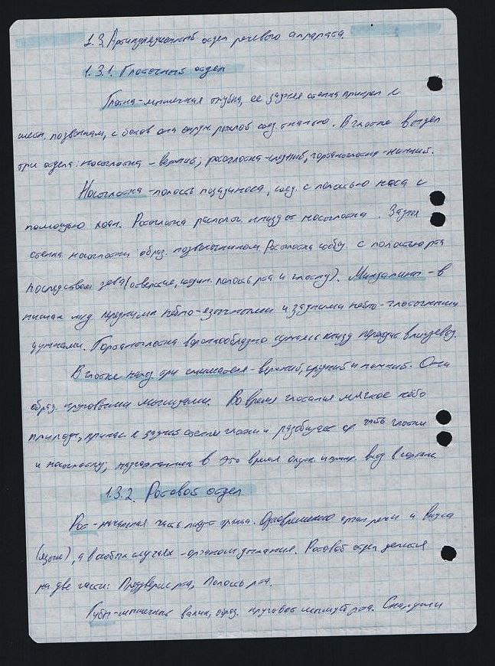
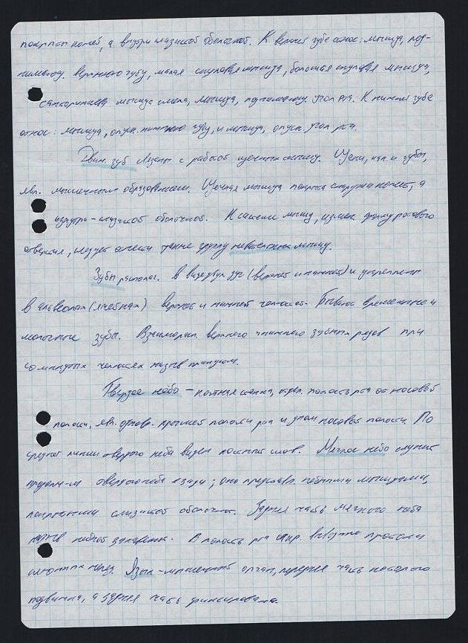

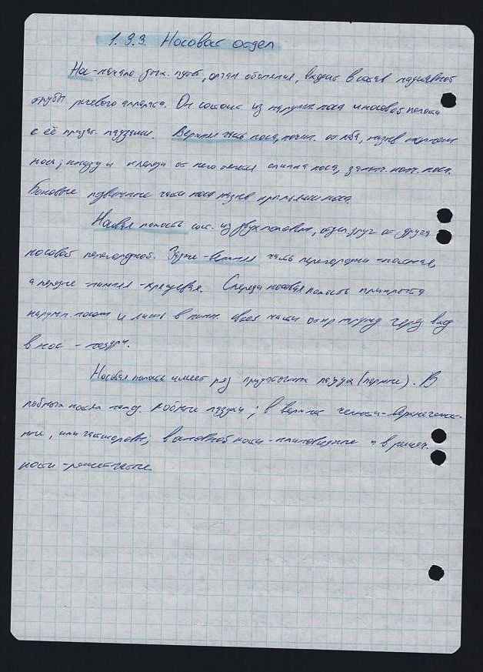

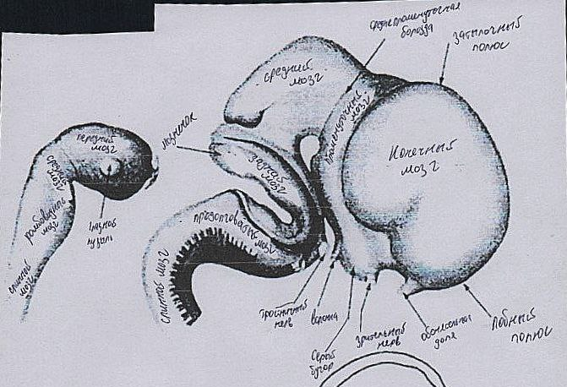
Задание 4:

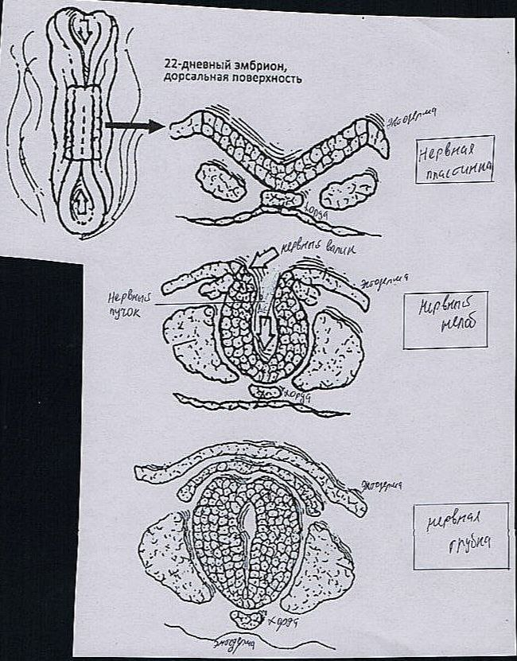
Задание 5:
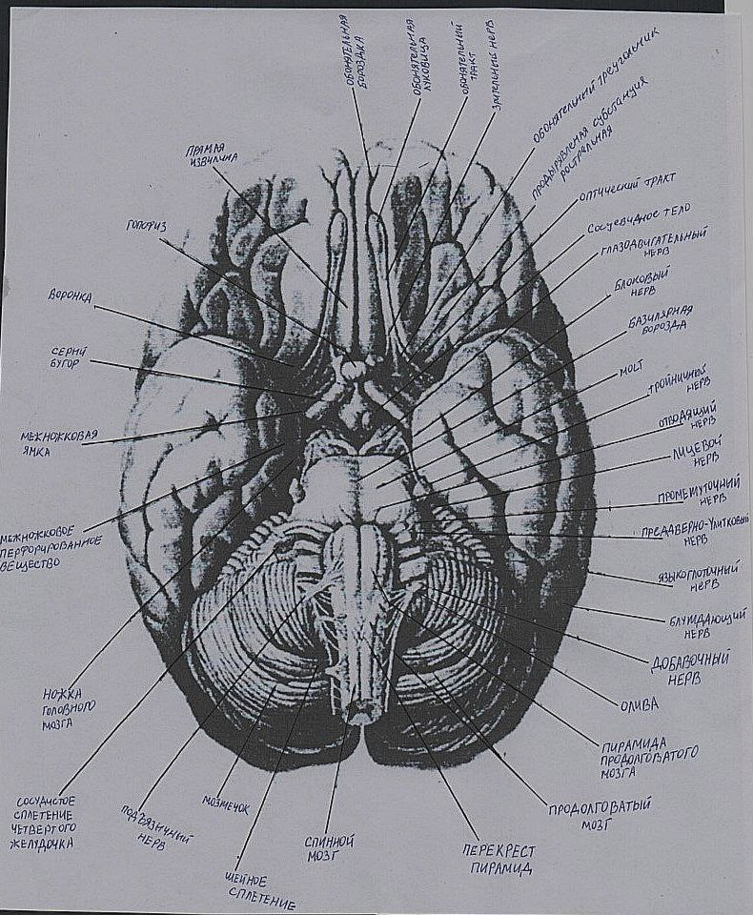
Задание 6:

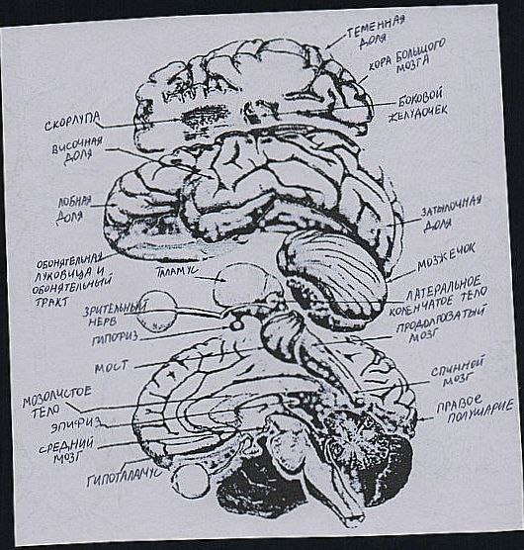
Задание 7:

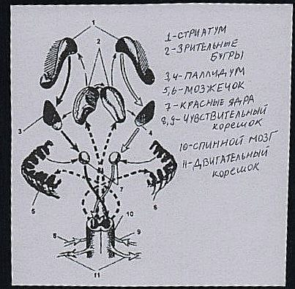
Задание 8:
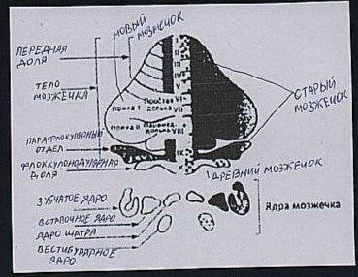
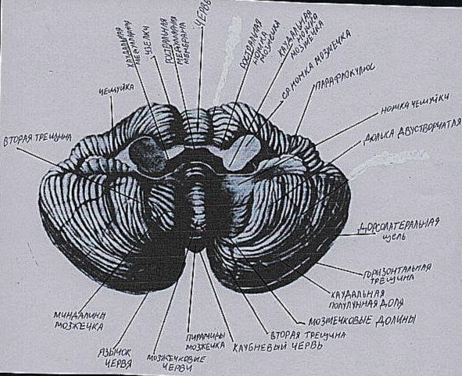
Задание 9:
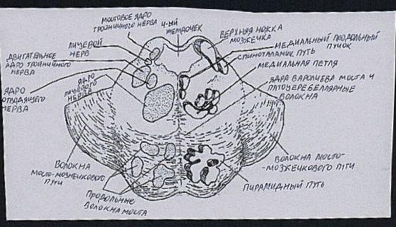
Задание 10:

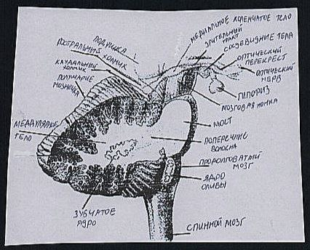
Задание 11:
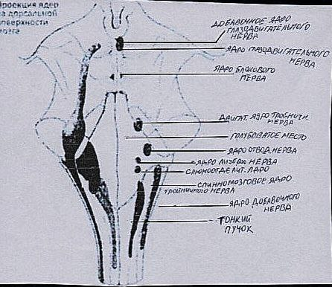
Задание 12:

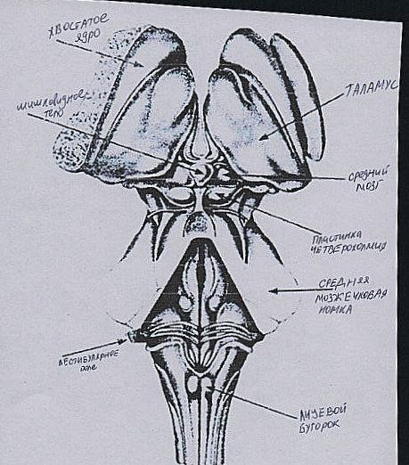
Задание 13:
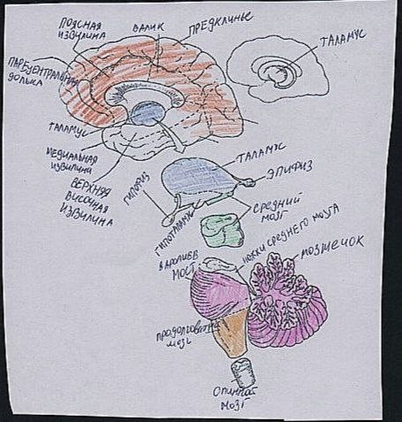
Задание 14:

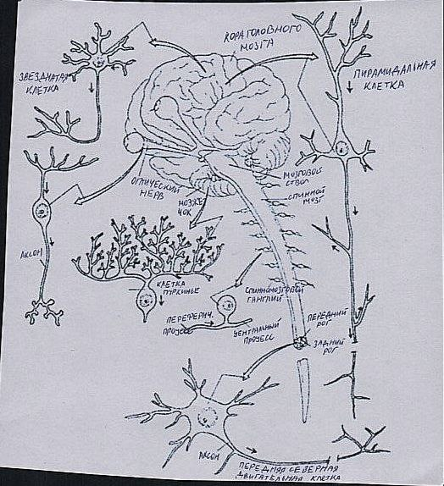
Задание 15:
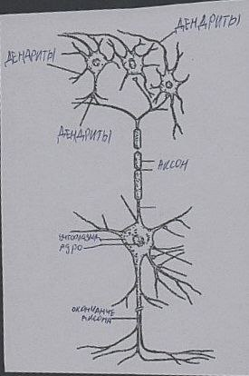
Задание 16:

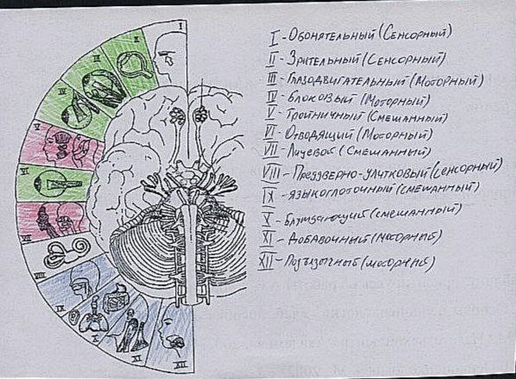
Задание 17:
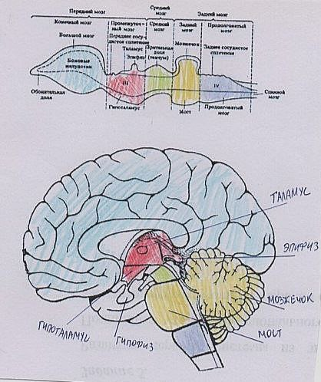
Задание 18:

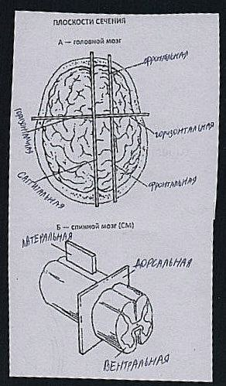
Задание 19:
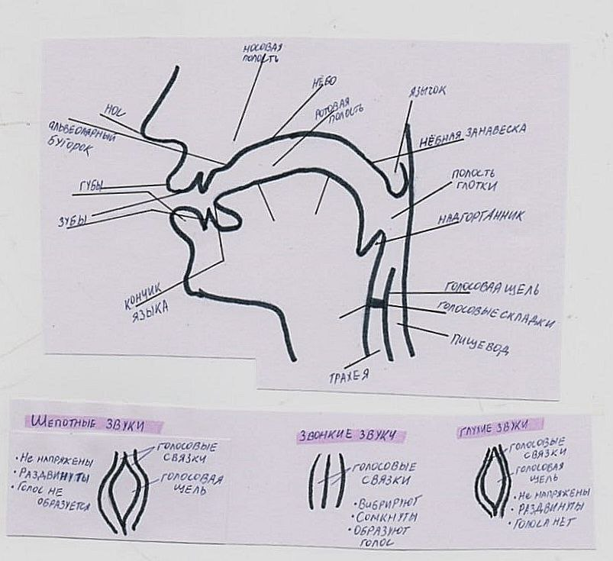
Задание 20:

Задание 21:
Отделы периферического речевого аппарата | Основные функции
Дыхательный отдел | Объединяет органы, выполняющие воздухопроводящую (нос, полость носа, глотка, гортань, трахея, бронхи) и дыхательную, или газообменную (легкие), функции. В воздухоносных путях происходит очищение, увлажнение, согревание вдыхаемого воздуха, рецепция (восприятие) обонятельных, газовых, температурных и механических раздражителей, а также регуляция объема вдыхаемого воздуха.
Голосовой отдел | Генерация звука,cоздание основного тона голоса (вибрация голосовых связок), регулирование высоты звука (натяжение голосовых связок), контроль над громкостью звука (сила воздушного потока и амплитуда колебаний голосовых связок), формирование тембра голоса (форма, размер гортани), участие в артикуляции.
Артикуляционный отдел | - Язык: изменяет форму и положение для формирования различных звуков;  - Губы: участвуют в формировании некоторых согласных звуков («б», «п»);  - Зубы и альвеолы: создание определенных звуков (свистящие, шипящие);  - Нёбо (твёрдое и мягкое): создание звуков при влиянии на резонаторную полость рта;  - Нёбная занавеска (мягкое нёбо): контроль прохождения воздуха через нос или рот (важно для различения назальных и неназальных звуков).

Задание 22:
Расположение внутренних мышц языка | Функции
Верхние продольные. Расположены под слизистой оболочкой спинки языка | При сокращении укорачивают язык и загибают кончик кверху
Нижние продольные. Располагаются под слизистой оболочкой нижней поверхности языка | Сокращаясь, сгорбливают язык и загибают вниз кончик
Поперечные мышцы языка. Состоят из нескольких пучков, начинающихся на перегородке языка и прикрепляющихся к внутренней поверхности слизистой оболочки бокового края языка | Назначение мышцы – суживать и заострять язык

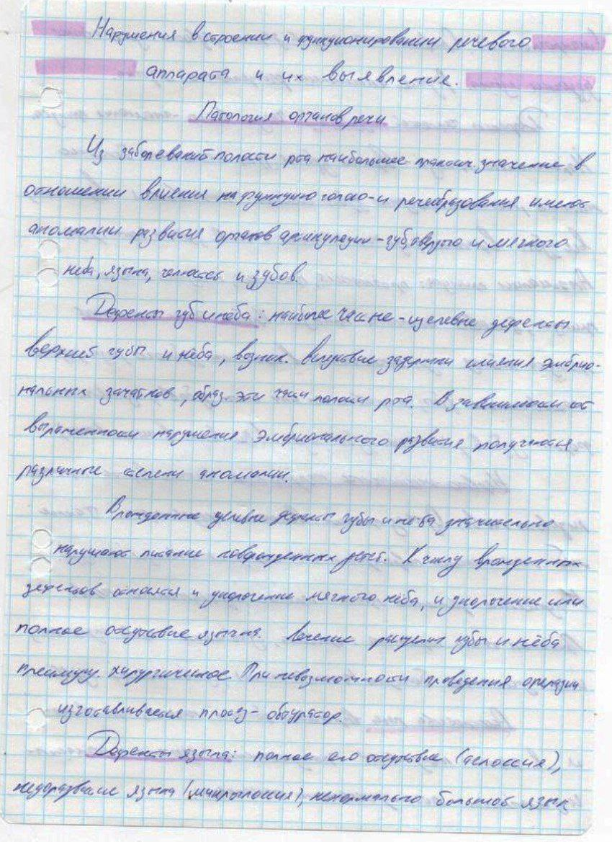
Задание 23: Конспект «Нарушения в строении и функционировании речевого аппарата и их выявление»

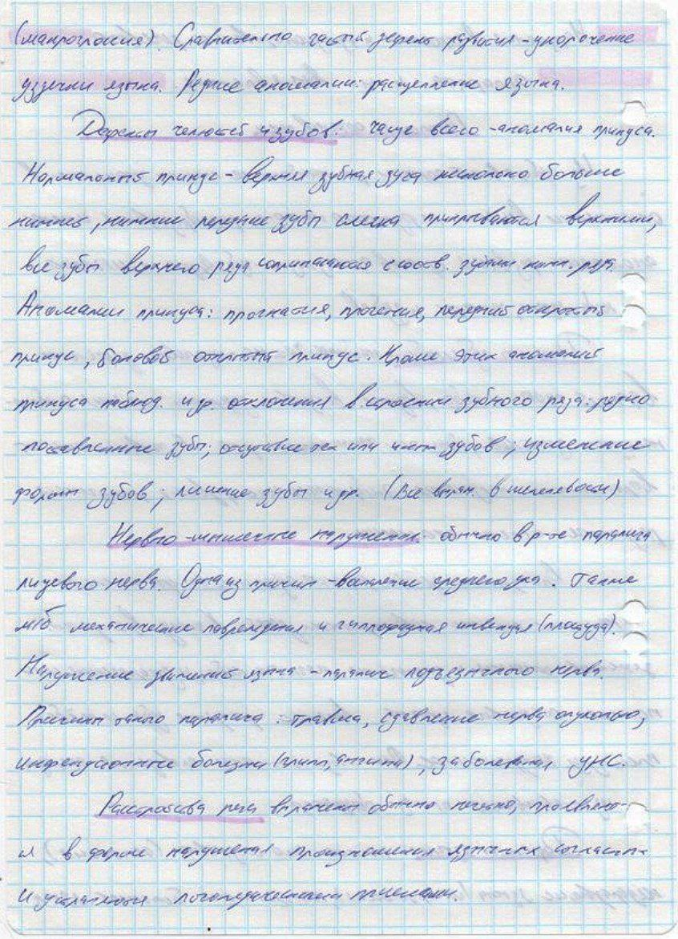
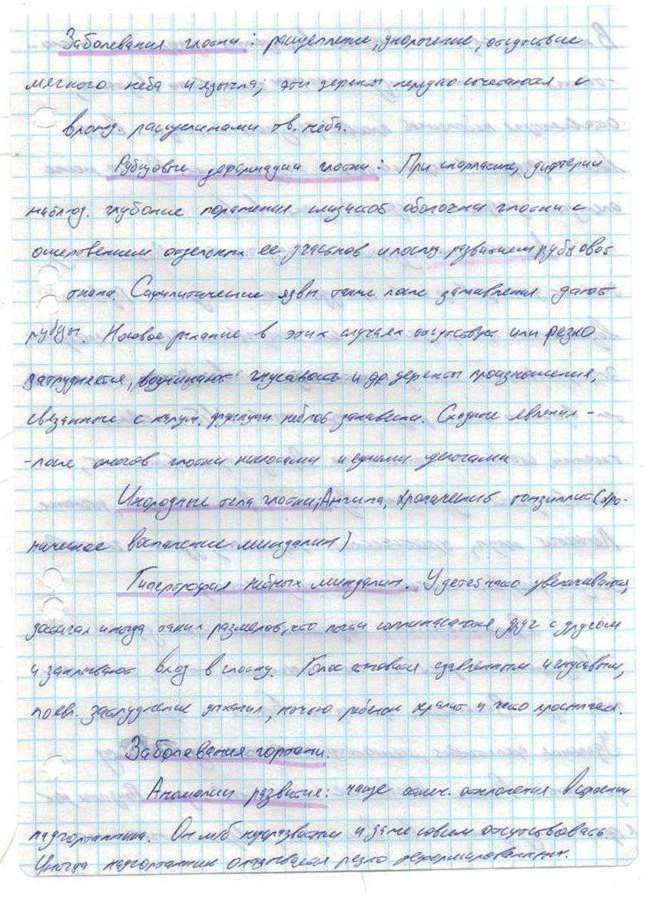
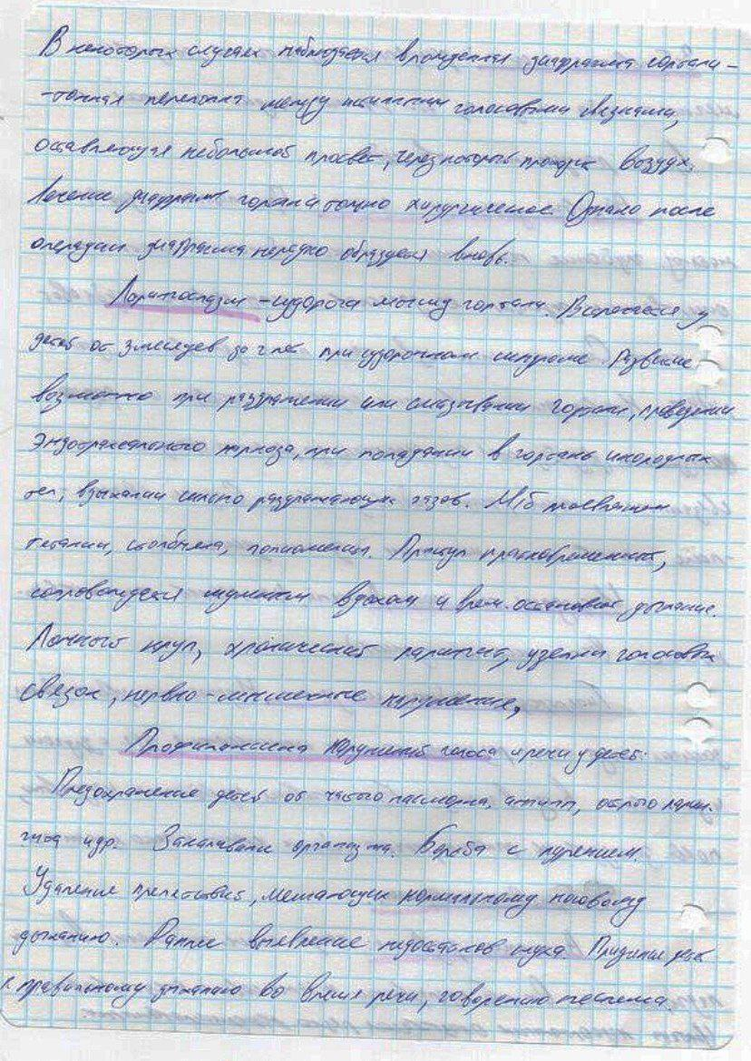
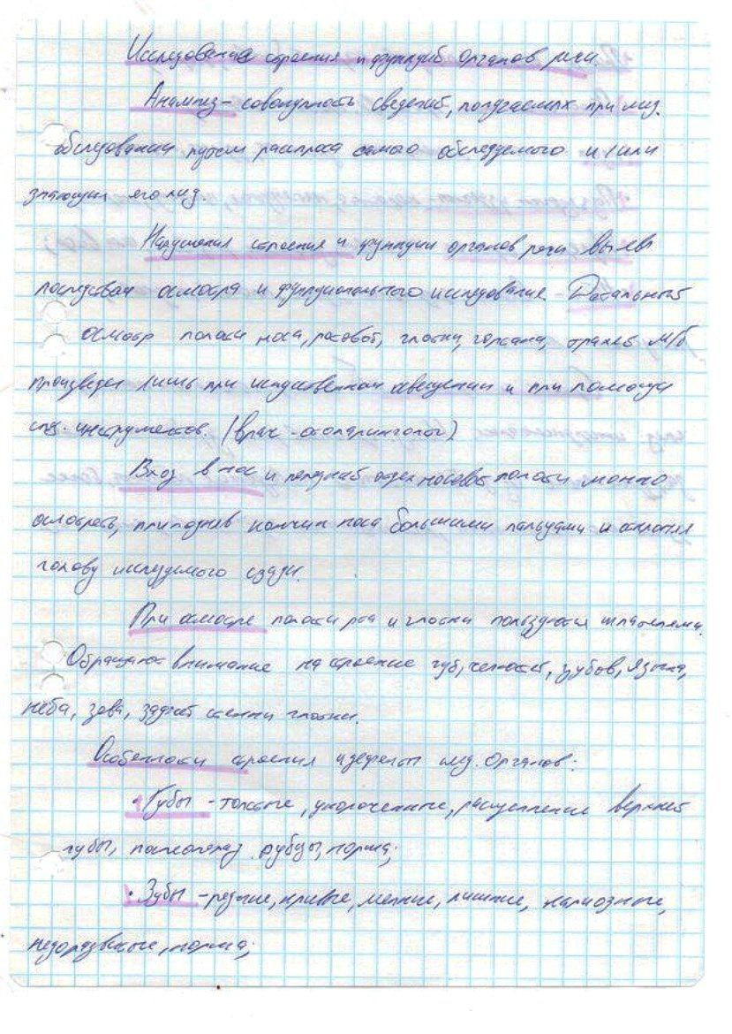

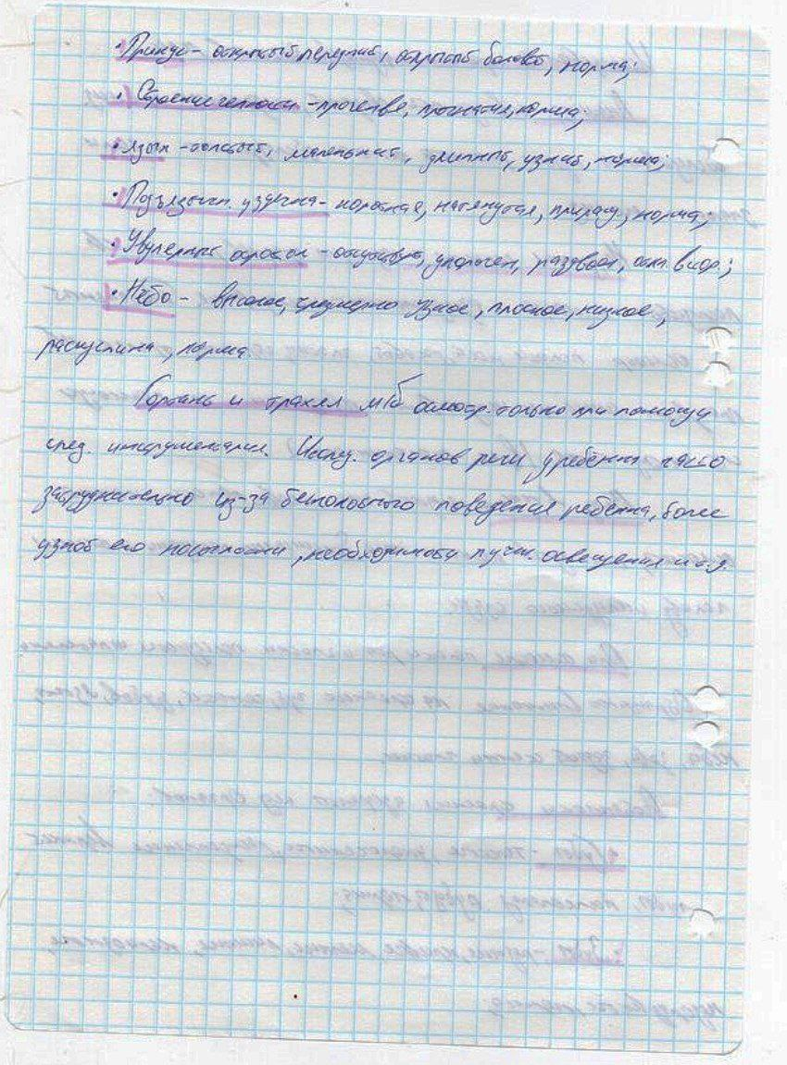

Задание 24:


1 тест:



2 тест:
3 тест:



Список использованных источников

1. Елецкая О.В. Анатомо-физиологические механизмы речи : учеб пособие для вузов с практикумом / О.В. Елецкая, М.В. Матвеева, Д.А. Щукина, М.С. Юрова. - Москва : ВЛАДОС-ПРЕСС, 2020. - 224 с. - ISBN 978-5-00136-128-2. - URL: https://ibooks.ru/bookshelf/395154/reading (дата обращения: 16.11.2024). - Текст: электронный.
2. Атлас анатомии человека / Фрэнк Неттер : пер. с англ. под ред. Л. Л. Колесникова. – 6-е изд. – М. : ГЭОТАР-Медиа, 2018. – 624 с. : ил.
3. Анатомия Неттера: атлас-раскраска [Текст] : [более 600 рисунков : 12+] / Джон Т. Хансен ; [перевод с английского Е. Василенко]. - 2-е изд. - Москва : Эксмо, 2018.
4. Атлас «Нервная система человека. Строение и нарушения». Под редакцией В.М.Астапова и Ю.В. Микадзе. 4-е издание, перераб. и доп. — М.: ПЕР СЭ, 2004. — 80 с.
5. Купцова А.М. Физиология речи: учебно-методическое пособие / А.М. Купцова, И.И. Хабибрахманов, Н.И. Зиятдинова, Т.Л. Зефиров. - Казань, Изд-во «Вестфалика», 2019.– 43 с.

